**Казначейское сообщество РEMPAL**

**Заседание тематической группы по управлению ликвидностью и прогнозированию потоков денежных средств**

**Создание эффективной и надежной системы прогнозирования потоков денежных средств**

7-9 ноября 2018 **_________________________________________________________**

**Вена, Австрия**

7-9 ноября 2018 г. тематическая группа по управлению ликвидностью и прогнозированию потоков денежных средств Казначейского собщества (КС) PEMPAL провела заседание в Вене, Австрия. Главные цели заседания состояли в том, чтобы выявить необходимые элементы эффективной и надёжной системы прогнозирования потоков денежных средств, а также обменяться опытом и мнениями относительно того, как эти элементы можно было бы развивать в странах-участницах. Кроме того, члены группы проанализировали связи между прогнозированием движения потоков денежных средств и исполнением бюджета, а также обсудили последние новости в области управления ликвидностью в странах-участницах. В заседании приняли участие 33 специалиста из 16 стран-участниц программы PEMPAL (Азербайджан, Албания, Армения, Беларусь, Грузия, Казахстан, Косово, Кыргызская Республика, Македония, Молдова, Российская Федерация, Таджикистан, Турция, Украина, Хорватия и Черногория). В качестве приглашённых докладчиков выступили г-н Андраш Рез (Государственное агентство по управлению долгом, Венгрия) и г-н Тёрёк Тамаш Пал (Государственное казначейство Венгрии). Заседание проходило при содействии экспертов Всемирного банка в составе г-жи Елены Никулиной, руководителя программы PEMPAL, г-жи Елены Слижевской, советника КС, а также тематических советников КС г-на Марка Силинса и г-на Майка Уильямса. Организационную поддержку проведению оказывали сотрудниками Секретариата PEMPAL, работающего на базе Представительства Всемирного банка в Российской Федерации.

**Г-н Ильяс Туфан,** заместитель председателя КС РEMPAL и руководитель Департамента управления ликвидностью Министерства казначейства и финансов Турции, открыл заседание и поприветствовал участников от имени Исполнительного комитета (Исполкома) КС. В своём выступлении он отметил, что подобные встречи дают членам сообщества уникальную возможность обменяться опытом и взаимно почерпнуть полезные уроки, - в том числе и потому, что в каждой из стран имеются свои особенности в управлении ликвидностью.

**Г-н Станислав Прокофьев**, заместитель руководителя Федерального казначейства (ФК) Российской Федерации, соведущий заседания, также поприветствовал участников и подчеркнул, что надёжное и эффективное прогнозирование потоков денежных средств является необходимым условием для перехода к более активному управлению ликвидностью. Г-н Прокофьев сообщил, что параллельно с расширением охвата единого казначейского счета (ЕКС) ФК существенно повысило свои возможности по прогнозированию потоков денежных средств – от прогнозирования потоков нескольких крупных распорядителей бюджетных средств к подробным прогнозам по принципу «снизу-вверх», и сегодня это позволяет казначейству привлекать значительные дополнительные средства в бюджет (согласно оценкам в 2018 году их объём может составить около 1,5 млрд долларов США). В завершение г-н Прокофьев пожелал участникам плодотворных дискуссий.

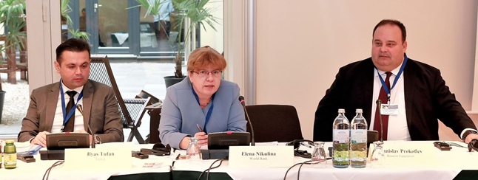**Г-жа Елена Никулинa**, руководитель программы PEMPAL, поприветствовала участников заседания от имени Всемирного банка и ресурсной команды КС, а также кратко представила программу заседания. Она отметила, что по итогам опроса, проведённого во время пленарного заседания 2018 года в Тиране, со стороны членов сообщества отмечается растущий интерес к теме прогнозирования потоков денежных средств; об этом также свидетельствует рост числа участников данной тематической группы. Г-жа Никулина выразила признательность членам Исполкома КС за их ценный вклад в подготовку программы мероприятия, и пригласила всех активно участвовать в обсуждениях, в том числе посвящённым приоритетным направлениям работы тематической группы на будущее.

В первой половине дня функции ведущего мероприятия выполнял **г-н Прокофьев.**

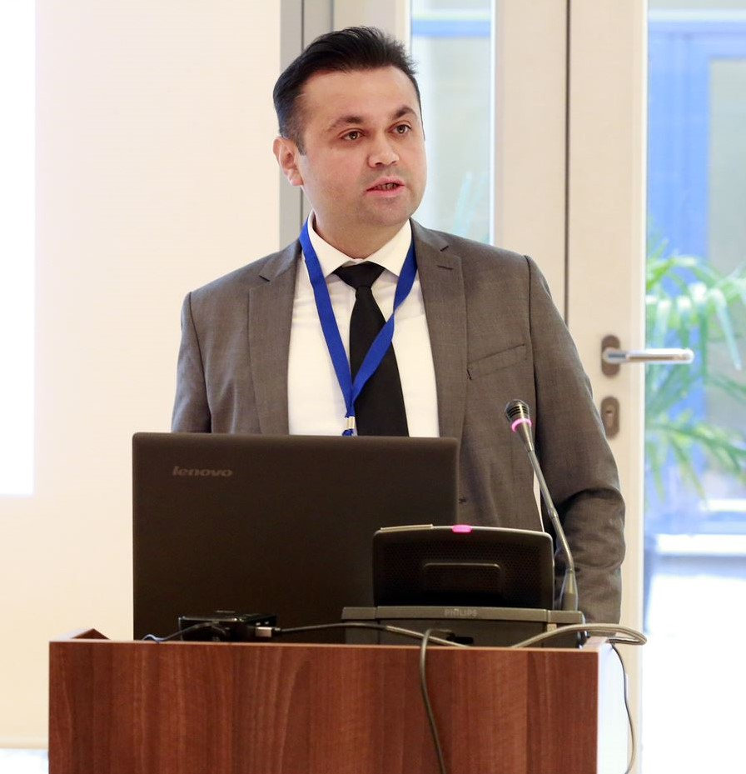**Г- Ильяс Туфан**, руководитель тематической группы по управлению ликвидностью, **ознакомил участников заседания с мероприятиями, которые были проведены рабочей группой с момента ее создания в начале 2014 года.** За последние четыре с половиной года группа провела четыре очных тематических заседания и шесть видеоконференций. Кроме того, вопросы, связанные с управлением ликвидностью, вошли в повестку двух ежегодных пленарных заседаний КС. Благодаря этому члены тематической группы получили возможность рассмотреть различные аспекты, прямо и косвенно связанные с управлением ликвидностью, такие как: финансовые инструменты управления ликвидностью, координация с управлением долгом, координация с центральными банками и кредитно-денежной политикой, разработка соглашений о предоставлении услуг, заключаемых казначейством (министерством финансов) и центральным банком, определение целевого значения остатка средств на ЕКС и размера буфера ликвидности, охват ЕКС. Также в ходе прошедших мероприятий были рассмотрены подходы к управлению ликвидностью, используемые в Албании, Азербайджане, Грузии, Молдове, России, Швеции и Турции; видеоконференции позволили членам группы обмениваться своим опытом и сопоставлять его с примерами передовой мировой практики. Г-н Туфан отметил, что в составе группы появились новые члены, и рекомендовал им обратиться с интернет-сайту PEMPAL, где можно получить дополнительную информацию о прошедших мероприятиях и «продуктах знаний», подготовленных данной тематической группой.

Заседание продолжилось выступлениями двух приглашённых докладчиков - представителей Государственного агентства по управлению долгом Венгрии (ÁKK) и Государственного казначейства Венгрии (ГКВ). **Г-н Андраш Рез**, заместитель директора ÁKK, **рассказал о роли ÁKK в управлении ликвидностью в государственном секторе Венгрии.** ÁKK отвечает за выполнение этой функции с 2003 года, когда оно было выделено из состава Казначейства и организовано в правовой форме общества с ограниченной ответственностью. В части своих функций, связанных с управлением долгом, ÁKK отвечает за наличие достаточных средств для исполнения бюджета, а также за управление временно свободным остатком денежных средств ЕКС. Для выполнения этих функций ÁKK планирует и осуществляет операции по управлению ликвидностью на рынке краткосрочного капитала или с центральным банком (валютные свопы); в свою очередь ГКВ отвечает за исполнение бюджета, готовит и направляет в ÁKK прогнозы остатков средств на ЕКС (два раза в неделю с горизонтом в 2-3 месяца). Центральный банк также направляет свои прогнозы не реже двух раз в неделю и на перспективу не менее чем 3 месяца. Во второй половине дня ГКВ также сообщает ÁKK информацию об ожидаемом размере остатка средств на ЕКС на конец дня, чтобы агентство имело необходимую информацию для проведения однодневного РЕПО в конце дня. Г-н Рез также подчеркнул, что ÁKK ежедневно присутствует на рынке, способствуя тем самым формированию в стране рынка РЕПО. Фактически ÁKK выступает в качестве канала, по которому перемещается ликвидность между венгерскими банками. Выступление вызвало живой интерес участников, так как в его ходе была представлена модель интеграции функций по управлению ликвидностью и долгом в рамках одной структуры - ÁKK: планирование, осуществление контроля и расчёты по операциям управления ликвидностью выполняют те же самые сотрудники, которые выполняют аналогичные обязанности в части управления долгом.

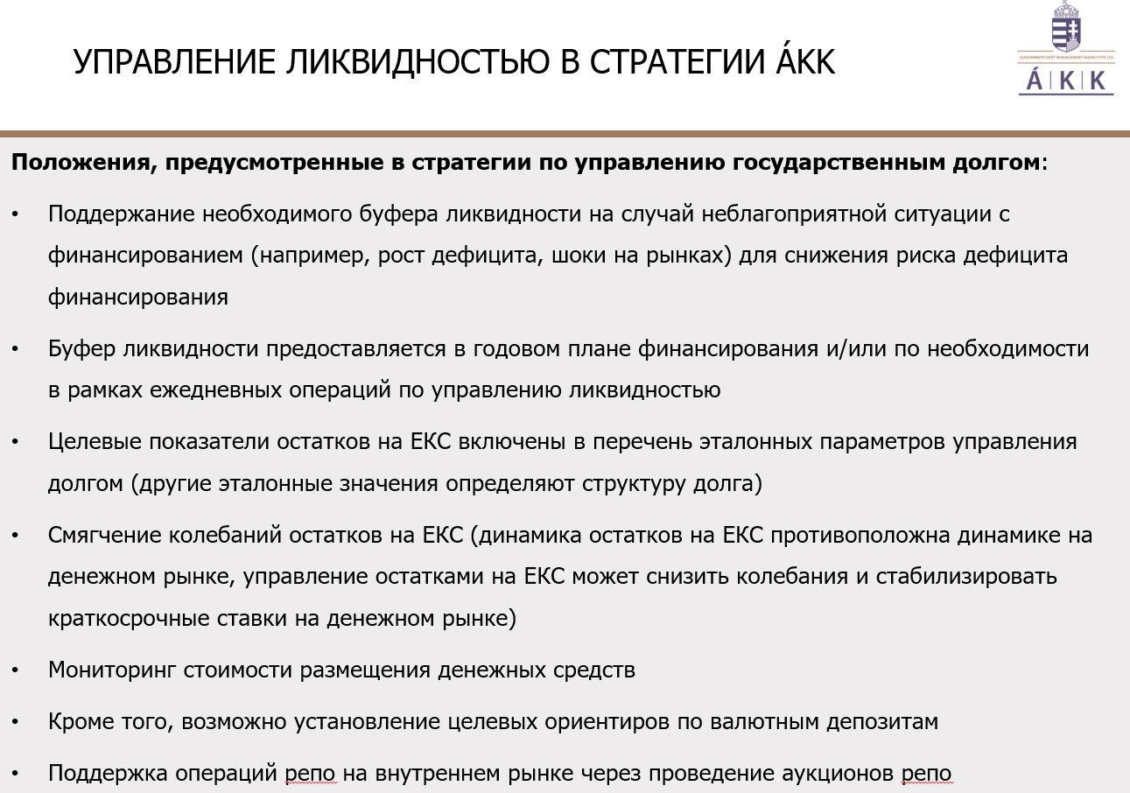

Во время сессии ответов на вопросы участников заседания интересовало, каким образом ÁKK удаётся компенсировать традиционно пессимистичные или осторожные прогнозы ЕКС, которые готовит ГКВ. В своём ответе г-н Рез пояснил, что на практике ÁKK действительно немного корректирует прогноз, поскольку чрезмерный пессимизм чреват расходами для бюджета – процентная ставка, которую Центральный банк платит по остатку средств на ЕКС, близка к нулю, и, хотя избыток ликвидности можно инвестировать посредство обратных РЕПО, рыночные ставки также невысоки. С другой стороны, такая осторожность – это плата за пониженный риск, так как благодаря ей удовлетворяются ожидания инвесторов, предпочитающих видеть больше ликвидности в виде остатка на ЕКС. Участники также прояснили, что 90 процентов государственных заимствований в Венгрии осуществляются посредством выпуска государственных ценных бумаг. Эти средства идут на общее финансирование бюджета, а не на финансирование конкретных проектов. Также обсуждалось, что у ÁKK имеются ориентиры для валютной структуры государственного долга, и для её поддержания используются свопы с Центральным банком (ÁKK не имеет права обменивать валюту на рынке, и поэтому при возникновении потребности увеличить объём средств на ЕКС в форинтах проводится своп с Центральным банком).

Подводя итог обсуждению, Майк Уильямс отметил, что, возвращая ликвидность на рынок, ÁKK снижает давление на банковскую систему и облегчает Центральному банку проведение операций кредитно-денежной политики, что является важным аспектом активного управления ликвидностью.

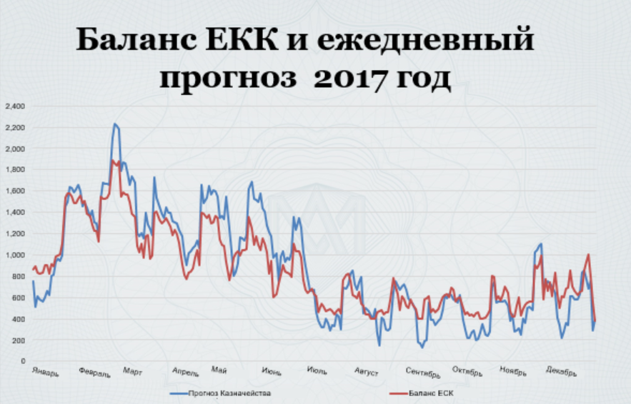Следующий приглашённый докладчик, **доктор Тёрёк Тамаш Пал**, руководитель отдела в Департаменте бюджетного синтеза и работы с данными ГКВ, **посвятил своё выступление прогнозам ликвидности, которые готовит ГКВ.** Г-н Пал пояснил что эти прогнозы касаются притока и оттока денежных средств на следующий день, а также на 3 месяца вперёд. В их основе лежит информация, поступающая «снизу вверх» (отчёты организаций, обязательства, планы финансирования, предварительные уведомления о крупных платежах[1]) и «сверху вниз» (фактическая информация и данные прошлых периодов); предусмотрен постоянный обмен информацией с Центральными банком, Министерством финансов, налоговыми органами и другими крупными организациями. В результате в 2017 году точность прогноза достигла 91,7 процентов. Главными препятствиями на пути дальнейшего повышения качества прогнозов движения денежных средств в Венгрии являются значительные колебания остатка средств в течение месяца, большой объём выплат, который приходится на начало месяца (заработная плата, семейные пособия, пенсии, выплаты НДС и т.д.), и поступления доходов преимущественно во второй половине месяца, трудности планирования определённых видов доходов (например, средства фондов Европейского союза), а также отсутствие данных об обязательствах учреждений.

В ходе ответов на вопросы участники уточнили, что информация, поступающая «снизу вверх», собирается со всех распорядителей бюджетных средств ежемесячно, и, согласно положениям закона о государственных финансах, ГКВ имеет право применять штрафные санкции в случае существенного расхождения между представленными прогнозами потоков денежных средств и их фактическим исполнением. Это позволило добиться улучшения качества прогнозов, которые готовит ГКВ.

**Новости стран**

Во второй половине первого дня заседания **члены тематической группы КС по управлению ликвидностью обменялись новостями**, относящимися к управлению ликвидностью и к другим смежным вопросам. Функцию ведущего данной сессии выполнял г-н Ильяс Туфан, руководитель тематической группы. Ниже приводится краткое содержание докладов, которые были представлены в ходе этой сессии.

**Азербайджан**

**Г-н Эхтирам Исабалаев,** заместитель руководителя Государственного казначейского агентства Министерства финансов, **представил членам тематической группы информацию о ходе создания** **системы среднесрочного мониторинга и прогнозирования ЕКС.** Он отметил, что благодаря созданию ЕКС в Азербайджане появились условия для более эффективного управления ликвидностью. Ещё одним важным шагом стало внедрение *Информационной системы управления казначейством (ИСУК)*, что облегчило перевод всех транзитных счетов из коммерческих банков на ЕКС. Также был реализован ряд других мер, направленных на повышение эффективности управления ликвидностью, в том числе: заключено соглашение об обмене информацией между Минфином, Национальным банком и Государственным нефтяным фондом; достигнута договорённость о размещении свободных средств ЕКС в Государственном нефтяном фонде; создан Совет по финансовой стабильности; осуществляется сглаживание колебаний остатка средств ЕКС с помощью системы предсказуемых трансфертов из Государственного нефтяного фонда и т.д. Г-н Исабалаев также подчеркнул, что расширение охвата *ИСУК* с включением в неё всех территориальных подразделений казначейства и бюджетных организаций позволит осуществлять мониторинг расходных обязательств и обеспечит необходимые предпосылки для того, чтобы прогнозировать ликвидность на ЕКС.

**Казахстан**

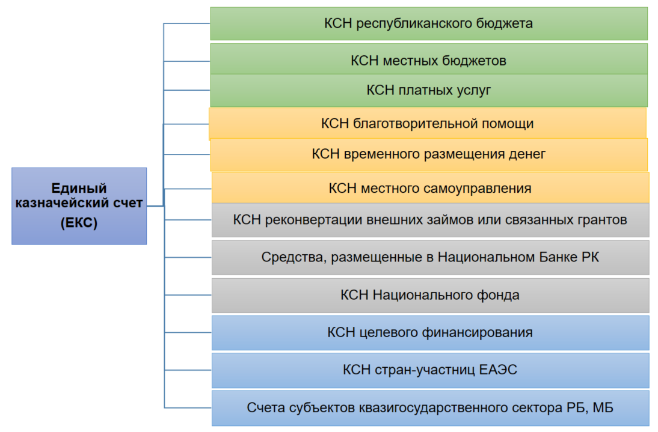**Г-жа Айгуль Байгужина,** и.о. заместителя руководителя Комитета казначейства Министерства финансов, **представила обзор системы управления ликвидностью в Казахстане.** Было отмечено, что Казахстан обеспечил весьма значительный охват ЕКС (см. схему); последними счетами, которые были переведены на ЕКС в 2016 году, были счета внешних заимствований. Это не только позволило упорядочить реализацию проектов, финансируемых за счет внешних источников, но обеспечило ЕКС дополнительной ликвидностью. Г-жа Байгужина пояснила, что в основе управления ликвидностью в Казахстане лежит прогнозирование потоков денежных средств сектора государственного управления и оценка размера «гарантированного трансферта» из Национального фонда Республики Казахстан, необходимого для покрытия потребностей Казначейства в ликвидности. Ранее гарантированный трансферт перечислялся на ЕКС в конце каждого месяца; недавно методология была пересмотрена, и теперь такие трансферты поступают на ЕКС в начале месяца в соответствии с согласованным графиком. Это позволяет избежать дефицита ликвидности на ЕКС в течение месяца.

**Турция**

**Г-и Ильяс Туфан,** руководитель Департамента управления ликвидностью Министерства казначейства и финансов, **проинформировал членов тематической группы о расширении охвата ЕКС в Турции.** В 2018 году в осуществлении этого проекта был отмечен значительный прогресс:

* в феврале были приняты новые законодательные акты по вопросам бухгалтерского учёте в государственном секторе, которые определили порядок бухгалтерского учёта в новой системе и требования к интеграции ИКТ-инфраструктуры нового ЕКС и системы бухгалтерского учёта;
* в марте был принят закон о новой системе ЕКС, который определил широкий охват ЕКС, установил полномочия президента по определению детального охвата ЕКС и полномочия Министерства казначейства и финансов в части определения процессов и моделей функционирования системы ЕКС, и т.д.;
* в августе были подписаны указ президента и приказ казначейства, которые касались определения охвата ЕКС, последовательности перевода счетов организаций на ЕКС, а также основных процессов ЕКС, структуры банковских счетов, обязанностей в части бухгалтерского учёта и платы, начисляемой на остаток ЕКС.

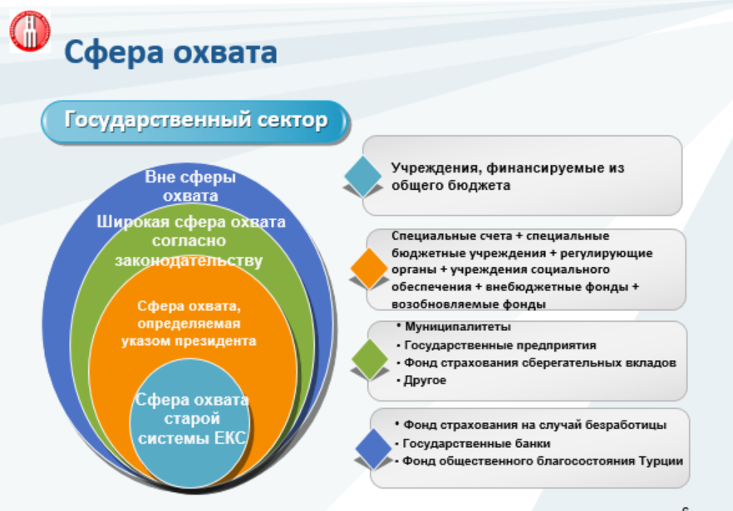Отвечая на вопросы, г-н Туфан отметил, что поначалу реформа шла весьма непросто, однако министерство обеспечило высокую степень прозрачности всего процесса для заинтересованных сторон. Министерство провело несколько раундов для сбора информации и мнений заинтересованных сторон, которые были приняты во внимание при ее разработке. Затем всем было чётко дано понять, что обратного пути нет, - реформа будет осуществлена. Кроме того, реформа получила прочную базу и мощную политическую поддержку благодаря её включению в президентскую программу, рассчитанную на (первые) 100 дней.

**Македония**

**Г-жа Анжела Васовска Шахпаска**, старший помощник отдела управления и прогнозирования ликвидности Казначейского департамента, **ознакомила членов тематической группы с актуальными проблемами, стоящими перед системой УГФ в Македонии.** Участникам заседания была представлена информация о том, что в настоящее время в Македонии идет пересмотр бюджетного законодательства и начинается реализация масштабного проекта ИСУГФ. Для обеспечения процесса УГФ в стране используются разнообразные решения и технологии, и власти рассматривают два варианта: создание совершенно новой информационной платформы или адаптацию и интеграцию уже существующих систем. Применительно к прогнозированию движения потоков денежных средств г-жа Васовска Шахпаска отметила, что казначейством разрабатывается новая методология прогнозирования (инструментарий на базе Excel, в котором используются взаимосвязанные электронные таблицы, содержащие данные прошлых периодов, таблица с базовой информацией, таблица с прогнозными данными и панель индикаторов); кроме того, им в экспериментальном режиме используются новые методики прогнозирования (в частности, модели ARIMA[2]).

**Молдова**

**Г-н Максим Чиобану,** руководитель Департамента управления ликвидностью Государственного казначейства Республики Молдова, **сообщил о недавнем создании Единого центрального депозитария ценных бумаг** в рамках реформирования финансового рынка. Депозитарий будет отвечать за регистрацию, учёт ценных бумаг и осуществление расчётов при сделках с ними. Речь идёт о всех ценных бумагах, выпускаемых всеми эмитентами в Республике Молдова. Депозитарий уже работает с ценными бумагами, выпущенными Министерством финансов, а также с финансовыми инструментами Национального банка. Начиная с 31 декабря 2018 года он также будет обслуживать корпоративные ценные бумами и ценные бумаги инвестиционных обществ. Г-н Чиобану отметил, что депозитарий будет не только обслуживать операции с ценными бумагами, но также оказывать поддержку при их размещении.

**Российская Федерация**

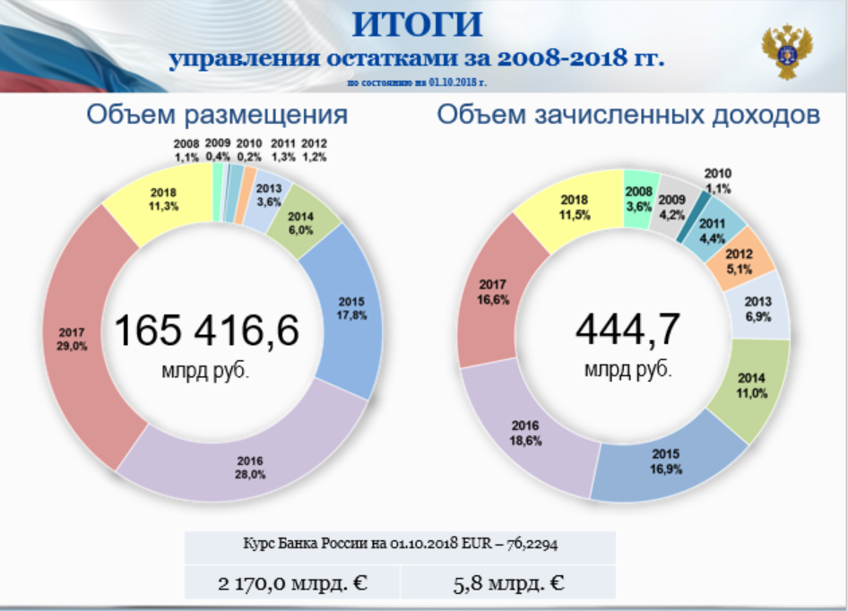**Г-н Олег Дроздов,** руководитель Управления финансово-бюджетных операций Федерального казначейства, **представил обзор операций по управлению остатками средств Единого казначейского счёта Российской Федерации**. В настоящее время эти операции включают в себя размещение средств на банковских депозитах (в рублях и иностранной валюте), покупку ценных бумаг по договорам РЕПО (включая РЕПО с плавающей ставкой), предоставление кредитов бюджетам субъектов Российской Федерации и местным бюджетам, покупку иностранной валюты и размещение средств на депозитах до востребования. В декабре 2018 года Федеральное казначейство планирует начать использование валютных свопов, а в 2019 году предполагается использовать депозиты с центральным контрагентом. Г-н Дроздов отметил, что разработка новых инструментов привлечения средств несколько отстаёт от графика, и одной из причин является наличие у казначейства достаточных ресурсов (в настоящее время сумма размещённых временно свободных средств федерального бюджета составляет около 2 триллионов рублей, при этом расходы федерального бюджета составляют 16 триллионов рублей). Предполагается, что новые инструменты будут внедряться в 2019-2021 годах.

Г-жа **Мимоза Пилкати**, директор Департамента казначейских операций Министерства финансов Албании выступила с завершающей презентацией в рамках этой сессии. Она **проинформировала участников заседания о первом семинаре Консультативной группы по управлению государственным долгом** (**Public Debt Management Advisory Group-PDMAG) посвящённом вопросам прогнозированию и управления ликвидностью.** Семинар был организован специалистами Казначейства Всемирного банка в сентябре 2018 года в г. Скопье (Македония). В ходе пятидневного семинара краткие и отражающие реальный опыт презентации дополнялись практическими занятиями по прогнозированию ликвидности с применением созданного на базе Excel специального инструмента.

Подводя итоги первого дня встречи, Марк Силинс поблагодарил всех докладчиков за информативные и интересные сообщения. Он отметил, что в выступлениях многих представителей стран упоминалось расширение охвата ЕКС, которое дало возможность повысить эффективность управления государственными средствами. Г-н Майк Уильямс добавил, что после финансового кризиса в развитых странах наблюдается такая тенденция, как более активное привлечение центральных контрагентов для осуществлении расчётов по сделкам РЕПО. Это вызывает беспокойство у некоторых регулирующих органов, поскольку при таком подходе идет сосредоточение рисков в одном месте, не говоря уже о том, что такой механизм приводи к дополнительным расходам – центральные контрагенты принимать обеспечение и формируют специальный фонд для защиты от риска. Г-н Уильямс предложил членам тематической группы в перспективе рассмотреть механизм работы центральных контрагентов более детально.

**Ведущим второго дня заседания выступал г-н Прокофьев.** День был посвящён обсуждению методологий и инструментов, используемых для прогнозировании потоков денежных средств, с учётом международного и странового опыта.

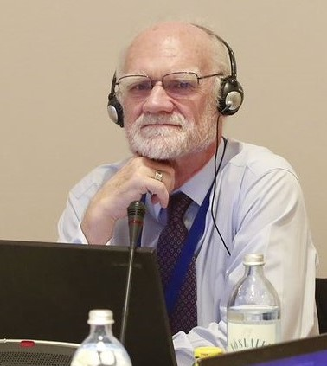Утреннюю сессию открыл **г-н Майк Уильямс. В своём выступлении он представил обзор элементов передовой мировой практики в сфере прогнозирования потоков денежных средств**.В частности, он подчеркнул, что:

* существует различие между кассовым планированием/ программированием, которое осуществляется в рамках исполнения бюджета, и прогнозированием движения средств, цель которого состоит в обеспечении постоянного наличия достаточных средств для удовлетворения потребностей правительства в финансировании расходов (и для наиболее выгодного использования средств в те периоды, когда возникает их избыток);
* прогнозирование ликвидности должно быть отделено от процессов исполнения бюджета, - основное внимание должно уделяться тому, что произойдёт, а не тому, что должно произойти; также важно, чтобы министерства и ведомства понимали, что информация, предоставляемая ими для целей прогнозирования ликвидности, не будет использована при планировании бюджета на текущий или на следующий год;
* прогнозы должны охватывать некоторый будущий период (не менее 3 месяцев) – чтобы можно было обоснованно принимать решения о финансировании (или о корректировке бюджета);
* при прогнозировании не следует полагаться на эконометрические модели; гораздо важнее анализ закономерностей, опыт и информация, полученная по неофициальным каналам. Сотрудники, занимающиеся составлением прогнозов, могут делать оценки некоторых потоков, однако крайне важно взаимодействие с министерствами, ведомствами и налоговыми органами. Информация об обязательствах полезна, но одной её будет недостаточно;
* весьма целесообразно анализировать и увязывать сроки поступления и даты расходования крупных сумм, чтобы сглаживать поток денежных средств (например, разносить дни выплаты заработной платы в течение месяца или планировать поступление выручки от реализации активов на определённые дни, для которых характерны малые объёмы поступлений);
* прогнозирование не требует большого штата сотрудников (достаточно 2-3 специалистов), однако они должны заниматься только этим направлением и иметь чётко поставленную задачу; в круг их функций следует включить анализ точности прогноза и погрешностей, чтобы извлекать уроки на будущее;
* управление данными является весьма важной задачей, однако на практике анализ в основном проводится с использованием Excel;
* прогноз следует использовать для принятия решений о финансировании; лучше всего это обеспечивается созданием комитета по координации ликвидности, в состав которого включают представителей казначейства, специалистов по управлению долгом и макро-фискальным вопросам, возможно – представителей центрального банка. Сотрудники, готовящие прогнозы должны выявлять риски и сложности, а также быть готовыми вместе со специалистами по управлению долгом формулировать рекомендации для принятия решений.

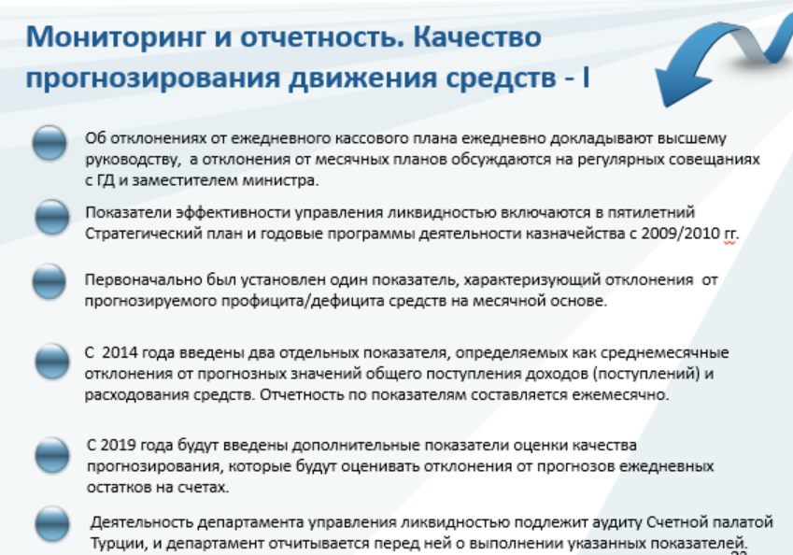**Г-н Ильяс Туфан**, руководитель Департамента управления ликвидностью Министерства казначейства и финансов, **представил систему прогнозирования потоков денежных средств в Турции**. Г-н Туфан пояснил, что подход к прогнозированию «сверху вниз» дополняется информацией, поступающей «снизу вверх» от отдельных распорядителей бюджетных средств, которая собирается посредством специальной *системы сбора заявок на получение денежных средств* *(CRS)*. CRS представляет собой интернет-портал, который действует с 2011 года; с его помощью собираются заявки от государственных учреждений в режиме реального времени. Данная система не применяется для нормирования или распределения денежных средств, но в ней предусмотрен функционал, который позволяет при необходимости предоставлять учреждениям «обратную связь» в отношении планируемых трансфертов на следующий месяц и даёт возможность распорядителям бюджетных средств динамично корректировать свои исходные заявки в течение месяца с учётом изменений в их прогнозах. Прямая связь между CRS и системой казначейства отсутствует, однако данные заявок сохраняются в базе данных казначейства, что позволяет формировать различные отчёты. Интересной особенностью системы в Турции является то, что в законодательстве предусмотрен механизм санкций (ответственность должностного лица) за невыполнение требования о своевременном предоставлении информации в CRS (качество данных не имеет значения). Это требование нацелено на то, чтобы обеспечить своевременное поступление информации. Методология прогнозирования движения денежных средств главным образом основана на анализе временных рядов, при этом базы данных очищаются от любых разовых (сезонных) потоков, а крупные поступления и платежи анализируются отдельно. Г-н Туфан отметил, что изначально казначейство активно использовало методы эконометрического анализа, однако анализ на основе закономерностей прошлых периодов оказался точнее. Значения целевых ориентиров прогнозов ежегодно ужесточаются - в январе-августе 2018 года отклонение фактических потоков денежных средств от их прогнозных значений составило 5,7 и 3,9 процентов для, соответственно, доходов и расходов. В заключение своего выступления г-н Туфан подчеркнул, что в настоящее время в Турции осуществляется проект по интеграции всех государственных информационных систем страны, и, как он надеется, это обеспечит дальнейшее совершенствование механизмов прогнозирования.

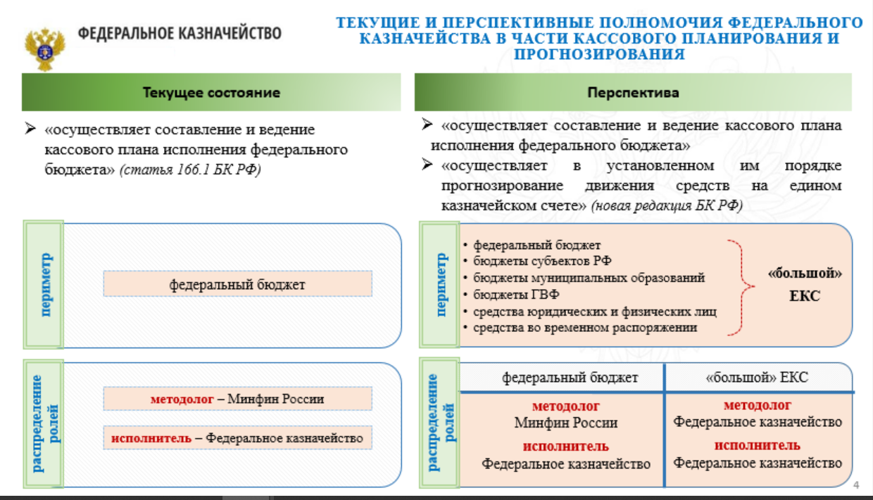**Г-жа Екатерина Семёнова,** начальник Управления обеспечения исполнения федерального бюджета**, представила системы кассового планирования и прогнозирования, применяемые в Федеральном казначействе Российской Федерации.**

Г-жа Семёнова пояснила, что в настоящее время в российском законодательстве используется термин «кассовое планирование», и под кассовым планом понимают прогноз поступлений денежных средств и платежей из бюджета в текущем финансовом году (т.е. каждый бюджет имеет собственный кассовый план). В то же время готовятся поправки в Бюджетный кодекс и другие нормативно-правовые документы, которыми планируется ввести понятие «прогнозирование движения денежных средств». Такой прогноз не будет привязан к какому-то конкретному бюджету или уровню управления – речь будет идти о прогнозировании потоков «нового» расширенного ЕКС, на котором будут не только находиться средства федерального бюджета, но также будут консолидированы счета субъектов Российской Федерации, органов местного самоуправления, внебюджетных фондов и т.д. Данный шаг станет масштабной, инновационной реформой, которая изменит подход государства к управлению своими денежными средствами.

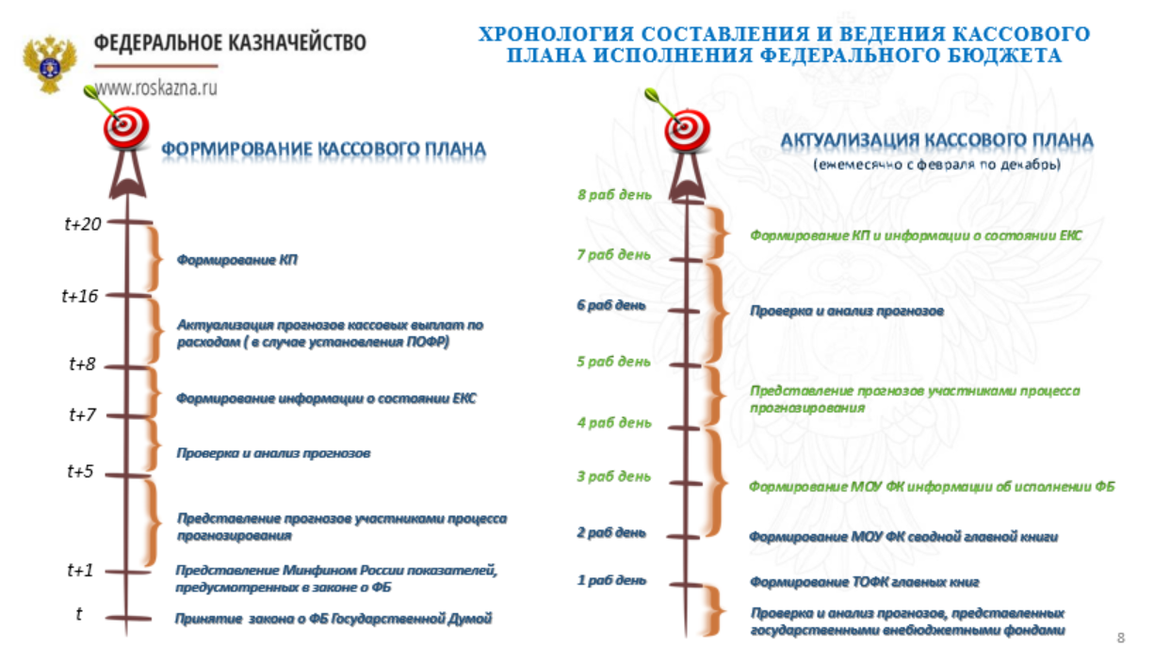Участникам заседания был представлен детальный обзор системы кассового планирования Федерального казначейства. Система полностью автоматизирована, ошибки или несоответствия выявляются автоматизированной перекрёстной сверкой и уже затем анализируются в ручном режиме. Г-жа Семёнова сообщила, что, в отличие от Казначейства Турции (которое имеет возможности использовать данные проекта бюджета для подготовки прогноза), Федеральное казначейство Российской Федерации имеет право работать только с утверждёнными параметрами бюджета. Поэтому актуализация кассовых планов производится ежемесячно с февраля по январь (после того, как в систему поступает утверждённый бюджет). С использованием данных кассового плана готовится 555 квартальных отчётов (для ежемесячной отчётности предусмотрено меньшее количество форм); в составлении кассовых планов и разработке соответствующих методологий занято 15 сотрудников. За январь-сентябрь 2018 года фактическая точность прогноза движения средств на ЕКС на предстоящие 180 дней составила около 105 и 95 процентов по доходам и расходам, соответственно.

**Заключительная сессия дня была посвящена работе в группах.** Участники заседания разбились на две группы. Представителям всех стран (за исключением тех, которые уже выступали во время общей сессии) была дана возможность представить практику управления ликвидностью в своих странах. Также участников попросили **обсудить уровень развития прогнозирования движения денежных средств в странах-участница**х **PEMPAL и определить основные проблемы, с которыми сталкиваются страны, а также варианты их решения.**

В начале третьего дня заседания обе группы представили результаты своей работы. В качестве докладчиков **выступили г-жа Ольга Зварыч**, руководитель Департамента управления ликвидностью и казначейских операций Государственной казначейской службы Украины, **и г-н** **Ахмет Исмаили**, генеральный директор Казначейства Министерства финансов Косово. Основные итоги обсуждений представлены ниже (см. вставку):

|  |
| --- |
| **Вставка 1: Итоги обсуждений в группах**   * Участники отметили, что в ряде стран в основе прогнозирования потоков денежных средств по-прежнему лежит детальное кассовое планирование, однако постепенно происходит *переход к практике прогнозирования в международном понимании этой концепции*; * Было отмечено, что по мере роста возможностей ИКТ-систем в государственном секторе, а также с расширением охвата ЕКС, во многих странах растет потребность в совершенствовании управления ликвидностью и прогнозирования потоков денежных средств, в том числе *всё шире применяется сбор информации от министерств и ведомств по принципу «снизу вверх»,* а процессы сбора данных становятся более формализованными; * В странах-участницах PEMPAL существуют *разные подходы к организации работы* по прогнозированию потоков денежных средств: как правило эту функцию выполняет небольшое количество специально выделенных сотрудников (от 2 до 15, последнее относится к Российской Федерации), которые могут работать в различных подразделениях в составе казначейств, департаментов по управлению долгом или министерств финансов; * Для создания эффективной системы прогнозирования потоков денежных средств необходимо наличие специально выделенных сотрудников и изменение менталитета; * Общей чертой является то, что в большинстве стран *предпочитают использовать* *MS Excel;* исключениями являются Россия и Турция, где в связи с реформой системы ЕКС стремятся применять более продвинутые решения. Потребность в альтернативе MS Excel станет ещё более явной по мере усложнения процессов прогнозирования; * Участники согласились, что, *невзирая на отсутствие специализированного ПО, точность прогнозов довольно высока*, - отклонения лежат в пределах 3-7 процентов; это также подтверждает справедливость правила «80/20», которое используется многими странами; * Требуется обеспечить *активное и эффективное сотрудничество между всеми сторонами, участвующими в прогнозировании* (в том числе – предусмотреть механизмы заблаговременного уведомления об операциях с крупными суммами). Сложнее всего прогнозировать налоговые поступления (нередко это объясняется недостаточно эффективным обменом данными с налоговыми органами), поступление средств Европейского союза, расходы, связанные с исполнением судебных решений и условных обязательств; * *Не во всех странах имеются достаточно качественные ряды данных,* которые позволяли бы анализировать закономерности движения денежных средств*;* * Во многих странах остро стоит проблема *сохранения кадров,* а также актуальны вопросы *обучения на рабочем месте,* поскольку привлечь специалистов, обладающих соответствующими навыками и квалификацией, весьма непросто из-за их дефицита на рынке; * Имеются перспективы для более активного использования ключевых показателей эффективности как *элемента побуждения к повышению качества прогнозов*; качество прогнозов также можно улучшить, проводя анализ их достоверности; * Страны, у которых формируются фонды национального благосостояния (средства которых используются для сглаживания колебаний остатка средств на ЕКС), могут иметь иное мнение относительно целей прогнозирования потоков денежных средств. |

После представления итогов обсуждений в группах г-н **Марк Силинс**, тематический советник КС, выступил с последней официальной презентацией, предусмотренной программой мероприятия. **Его выступление было посвящено отличиям управления ликвидностью и прогнозирования движения денежных средств от контроля за кассовым исполнением и ассигнованиями**.

* Г-н Силинс отметил, что имеются существенные различия между *прогнозированием потоков денежных средств* и *контролем за кассовым исполнением бюджета*. В первом случае цель состоит в том, чтобы обеспечить наличие ликвидности в объёмах, достаточных для исполнения бюджета; во втором случае – удержать бюджет в рамках установленных предельных объёмов ассигнований. Для выполнения этой задачи необходимо иметь подробную и точную информацию о планируемых и фактических расходах, так чтобы не нарушить установленные лимиты ассигнований. В отличие от этого, попытки получить детальную информацию для целей прогнозирования зачастую нецелесообразны, так как они требуют немалых ресурсов или времени, но не способствуют повышению точности прогноза (колебания значений детальных оценок обычно сглаживаются после того, как данные суммируются по подкомпонентам);
* *Эти два процесса соприкасаются в ключевых областях, где они взаимодополняют друг друга.* Так, прогнозирование помогает понять, где могут быть проблемы с контролем за денежными средствами, а отчётность на основе кассового исполнения бюджета предоставляет важную информацию для целей мониторинга и корректировки прогнозов. Важно отметить, что для обоих процессов важен анализ информации о планируемых к принятию обязательствах и кредиторской задолженности;
* 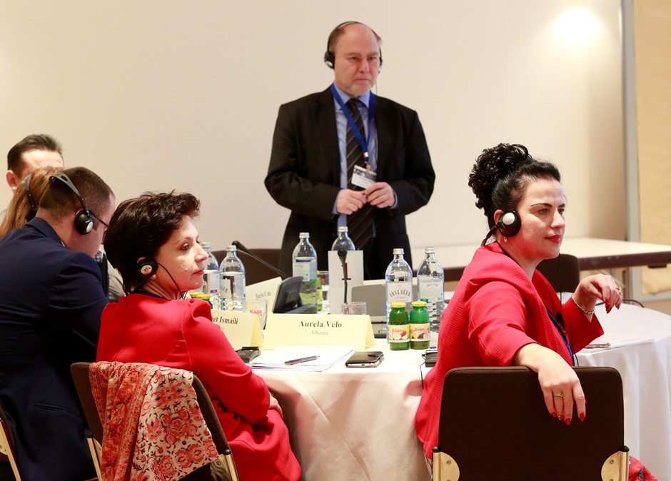Г-н Силинс подчеркнул, что *при объединении этих двух процессов*, перед которыми стоят совершенно разные задачи*, их результативность может быть поставлена под угрозу*. Традиционно в странах бывшего СССР применяли бюджетную роспись, которая предоставляла отраслевым министерствам расходные полномочия; роспись спускалась централизованно, зачастую без учёта реальных бюджетных потребностей.[3] Ряд стран по-прежнему заявляют, что им в основном удаётся укладываться в прогнозные оценки, однако если это обеспечивается за счёт централизованного контроля за выделяемыми средствами, то такой подход больше напоминает «нормирование ликвидности», которое может приводить к снижению эффективности выполнения отраслевыми министерствами своих функций. Одна из ключевых рекомендаций этой презентации состояла в том, что работа должна быть организована таким образом, чтобы в перспективе эти процессы осуществлялись разными подразделениями, поскольку эффективное управление ликвидностью – это не контроль за средствами, которые выделяются отраслевым министерствам, а обеспечение наличия ликвидности в объёмах, достаточных для выполнения ими своих функций.

Подводя итоги тематической части программы заседания участникам было предложено поделиться своими впечатлениями и выводами.

Комментируя обсуждения, которые прошли в ходе заседания, **г-н Уильямс** отметил, что прогнозирование потоков денежных средств – процесс, предполагающий развитие. Кассовое планирование – важный элемент, поддерживающий исполнение бюджета; он является необходимым элементом архитектуры управления государственными финансами на раннем этапе. Как правило, именно на его основе формируется прогнозирование. Вместе с тем, важно признавать, что прогнозирование - отдельная, квази-независимая функция, и специалисты, выполняющие эту работу, имеют чёткую задачу, которую не следует размывать, возлагая на них обязанности по выполнению сразу двух функций. Также г-н Уильямс подчеркнул следующие моменты:

* От прогнозов не требуется быть слишком детальными - внимание следует уделять наиболее крупным потокам денежных средств, допуская, что остальные потоки будут следовать традиционной динамике. Допустимо существенное округление данных, так как избыточная детализация отнимает много времени и не повышает точность прогноза;
* По мере становления функции прогнозирования управлять данными становится всё сложнее, и для этого могут потребоваться новые информационные системы, предназначенные для извлечения, сбора, хранения и управления данными. При этом многие операции, такие как обработка данных и разработка сценариев, очевидно, по-прежнему будут выполняться в MS Excel;
* Всегда будут иметь место практические проблемы, связанные с дефицитом кадров, необходимостью налаживать взаимодействие с министерствами и ведомствами, организацией сбора, агрегирования и хранения данных, а также представлением прогнозов и связанных с ними рисков в формате, который подходил бы для процесса принятия решений. Большинство из этих проблем можно решить при условии ясной поддержки со стороны руководства - признания им важности прогнозирования потоков денежных средств и его роли;
* Определённая роль может принадлежать ключевым показателям эффективности, в частности, благодаря им можно более наглядно выявлять элементы, требующие особо пристального внимания.

**Г-н Силинс** сообщил, что на него произвели впечатление объём и ценность информации об опыте стран, которая была представлена в ходе мероприятия, - причём не только основными докладчиками, но и при обсуждении в группах. Стало совершенно очевидно, что большинство стран активно реализуют у себя эти реформы, и это является весьма позитивным фактом. Также он отметил:

* Выступления представителей Венгрии, Российской Федерации и Турции, которые произвели очень большое впечатление и познакомили аудиторию с передовой практикой, отвечающей мировым стандартам. При этом и в этих странах имеются сложности. Проблемы связаны с обеспечением надёжности прогнозов доходов и получением данных от налоговых органов, а также с прогнозированием капитальных расходов и финансирования, поступающего от партнёров в области развития;
* Прогнозирование потоков денежных средств – функция, которая имеет стратегическое значение для современных казначейств, и во многих странах более эффективное управление ликвидностью обеспечивает существенную отдачу и пользу для бюджета. Каждая страна способна добиться улучшений, но для этого требуется, чтобы ответственные за прогнозирование располагали необходимыми ресурсами, а эта функция входила в число приоритетных;
* Даже при наличии инструментов активного управления ликвидностью (таких как сделки РЕПО) их эффективность может быть снижена, если не удаётся обеспечивать подписку на весь объём эмиссии, или привлекать необходимые средства под приемлемый процент. И это существенный риск, на который следует обратить внимание всем странам - наличие таких инструментов отнюдь не даёт полной гарантии того, что будет иметься необходимый доступ к ликвидности;
* Общей темой, которая звучала в выступлениях многих стран, является расширение охвата ЕКС, когда многие страны размещают на нём размещают не только средства центрального бюджета. Уже имеются примеры, когда на ЕКС размещают (или планируют вскоре разместить) денежные средства практически всего сектора государственного управления;
* Ещё одна общая тема связана с мерами, направленными на повышение качества прогнозов за счёт оптимизации информации, собираемой на каждом этапе платёжного процесса, включая информацию о принятых обязательствах и кредиторской задолженности (для этого используется информация о сроке платежа). Такие меры помогают повысить достоверность оценки будущих потоков денежных средств. В этой связи участникам было предложено вернуться к материалам предыдущих мероприятий PEMPAL, в ходе которых обсуждалось понятие управления рисками – анализ всего лишь пяти процентов платежей по контрактам может обеспечить более девяноста процентов кассового прогноза расходов.

**Заключительная сессия заседания была посвящена обсуждению перспективных планов работы тематической группы[4];** ниже представлены темы и области, предложенные участниками (см. вставку):

|  |
| --- |
| **Вставка 2: Обзор тем, предложенных для рассмотрения на будущих мероприятиях данной тематической группы и КС**   * Тренинг по использованию инструментария для прогнозирования потоков денежных средств на базе MS Excel, который был представлен на семинаре, проводившемся сотрудниками Казначейства Всемирного банка в сентябре 2018 года в Македонии; * Работа с практическим примером управления ликвидностью в условиях ее дефицита и излишка с последующим стратегическим обсуждением вопросов активного управления ликвидностью и оптимальных объёмов необходимых данных, которые не создавали бы избыточной нагрузки; * Рассмотрение функционирования механизма центрального контрагента; * Украина готова принять ознакомительные поездки с участием коллег и представить свой опыт в части планирования доходов и прогнозирования потоков денежных средств; * Влияние наличия нефтяных фондов (фондов благосостояния) для управления государственными денежными средствами; * Более глубокое рассмотрение различных рисков, относящихся к управлению ликвидностью (риски ликвидности, операционные риски и т.д.); * Применение ИКТ для целей управления ликвидностью и прогнозирования потоков денежных средств; * Связи между планированием бюджета и его казначейским исполнением; инструменты казначейского контроля; * Информация о последних тенденциях в части расширения охвата ЕКС; * Новые платёжные технологии; * Информация о последних тенденциях в сфере технологий и процедур, применяемых в казначействе на примере Германии и Франции; * Новый «продукт знаний» - формат для прогнозирования потоков денежных средств; * Подготовка обучающих программ (для сотрудников министерств и ведомств – в целях повышения качества прогнозирования, и для ответственных за управление ликвидностью и сотрудников казначейств – в целях повышения квалификации). |

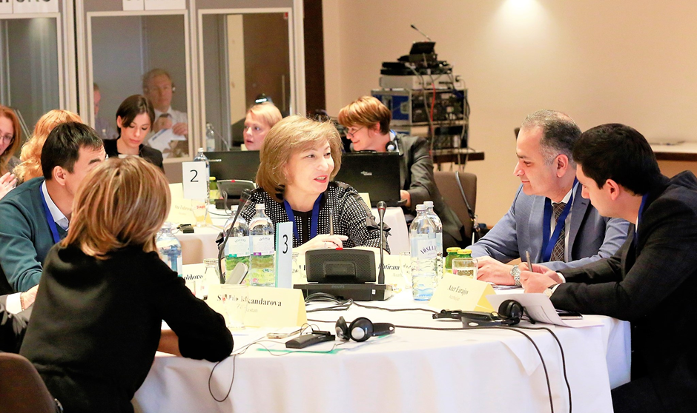В ходе заключительной сессии участники заседания выразили признательность членам Исполкома и ресурсной команды КС, а также Секретариата PEMPAL за прекрасную организацию мероприятия. Отмечалось, что мероприятия PEMPAL проводятся в уникальном формате, который позволяет коллегам обмениваться значительным объёмом практической информации в столь сжатое время. По оценке соведущих заседания, г-на Прокофьева и г-на Туфана, мероприятие прошло крайне успешно: была представлена ценная и актуальная информация, состоялись очень интересные обсуждения, которые дали много информации для размышлений. Отмечалось, что обсуждения в группах также прошли с успехом. Было высказано соображение о том, что даже самый передовой опыт коллег не всегда применим в условиях другой страны, однако обсуждения тенденций, имеющих место в регионе, и факторов, которые их обуславливают, помогают заглядывать вперёд и формулировать подходы к реформам. Участники подчеркнули важность продолжения практики представления страновых «новостей» (возможно, даже выходя за рамки заявляемых тем мероприятий), так как благодаря этому страны выявляют новые области для взаимного обмена знаниями и опытом. В своём заключительном слове г-жа Никулина поблагодарила г-на Прокофьева и г-на Туфана за профессональное и безукоризненное ведение заседания в качестве его соведущих (это был новый формат работы, который отличался от традиционной практики КС) что также стало одним из факторов, обеспечивших успех мероприятия.

Со всеми материалами заседания можно ознакомиться на интернет-сайте программы PEMPAL по адресу:

<https://www.pempal.org/ru/events/TCOP_VIENNA_NOVEMBER_2018_rus>

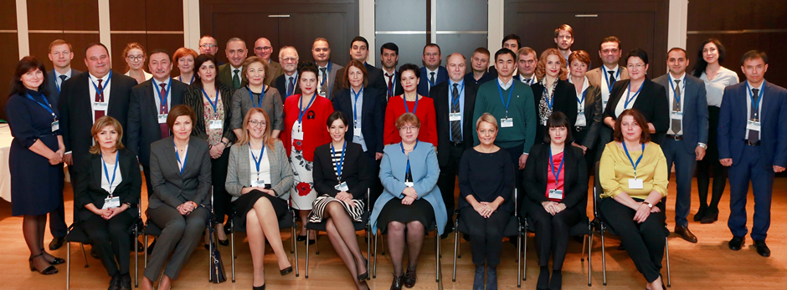

1. О выплатах средств, сумма которых превышает 1 000 млн. форинтов, следует уведомлять заблаговременно, не менее чем за 3 дня.
2. **Модели** **ARIMA** – класс статистических моделей, используемых для анализа и прогнозирования данных временных рядов. **ARIMA -**  акроним, который означает AutoRegressive Integrated Moving Average (интегрированная модель авторегрессии – скользящего среднего); данная модель представляет собой обобщение более простой модели авторегрессии – скользящего среднего с добавлением понятия интеграции.
3. Комментируя выступление г-на Силинса, г-жа Семёнова пояснила, что в Российской Федерации роспись, в отличие от прежней практики, более не выполняет какой-либо ограничивающей функции. Со временем она превратилась в технический документ, благодаря которому упрощается процесс подготовки проекта бюджета.
4. Эти темы можно рассматривать с применением различных форматов проведения мероприятий PEMPAL, в том числе – тематических видеоконференций, очных семинаров или ознакомительных поездок.